Αναφορά 4^{ης} Εργαστηριακής άσκησης
Οπτοηλεκτρονική

Μιχαήλ Δακανάλης: 2014030114

Καραμπάσογλου Δημήτριος: 2014030132

Πετράκος Μανώλης: 2014030009

Βήμα 1

100 kHz, 2V/DIV, 2μsec/DIV
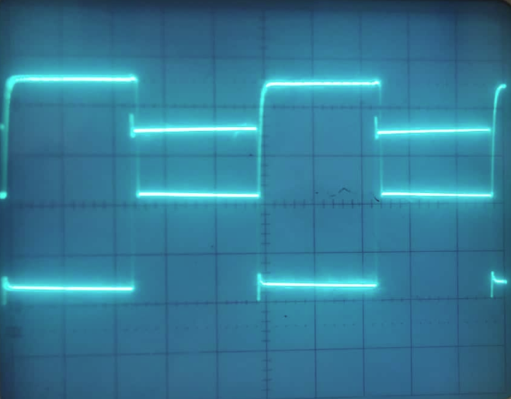

1MHz, 2V/DIV, 0.2μsec/DIV
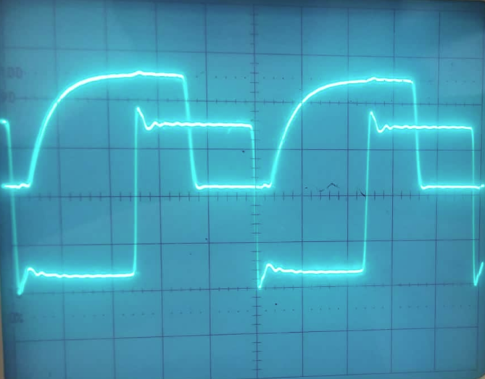
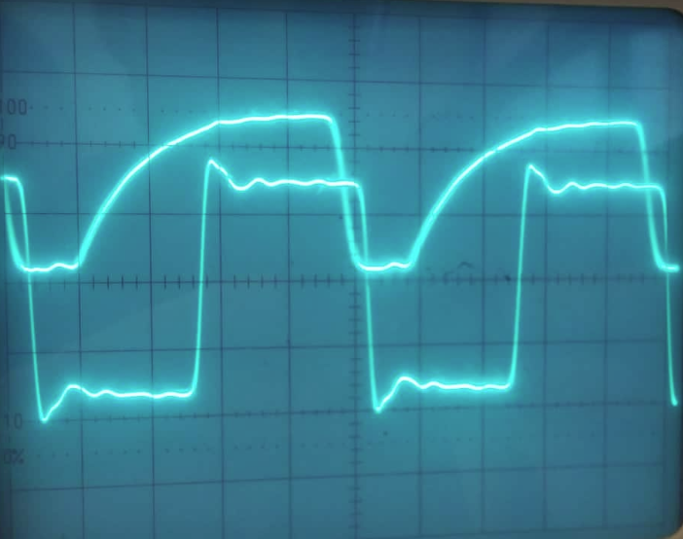
2MHz, 2V/DIV, 0.1μsec/DIV
5MHz, 2V/DIV, 0.05μsec/DIV
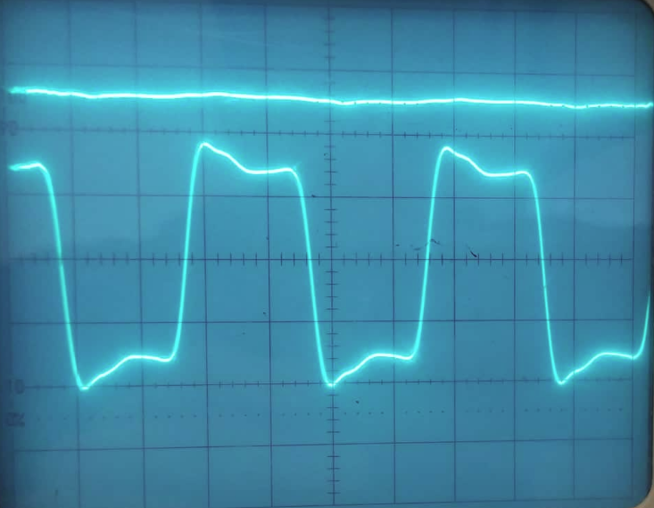
Η διαφορά τάσης μεταξύ εισόδου και εξόδου οφείλεται στις απώλειες που έχει η οπτική ίνα. Έτσι παρατηρούμε μειωμένο πλάτος στην έξοδο.
Στις 4 παραπάνω γραφικές παραστάσεις, αυξήσαμε σταδιακά την συχνότητα του τετραγωνικού παλμού. Παρατηρούμε ότι όσο αυξάνεται η συχνότητα,το σήμα εξόδου παραμορφώνεται και το πλάτος του μειώνεται. Εδώ παρατηρούμε το πρόβλημα της διασποράς στις οπτικές ίνες. Αύξηση της συχνότητας παλμών εισόδου,σημαίνει ότι στέλνουμε όλο και περισσότερους παλμούς σε μια μονάδα χρόνου,οι οποίοι όσο διασχίζουν την ίνα διευρύνονται χρονικά. Αυτό ακριβώς το φαινόμενο περιγράφει η χρονική διασπορά,και λόγω αυτής παρατηρούμε παραμόρφωση των παλμών εξόδου. Μετά από μία συχνότητα (στην περίπτωση μας τα 5 MHz), δεν παίρνουμε χρήσιμο σήμα,καθώς η επίδραση της χρονικής διασποράς είναι τέτοια που χάνεται η πληροφορία εισόδου,και παρατηρούμε σχεδόν σταθερή έξοδο.

Βήμα 2

i)
Πίνακας 4.1
Απόσταση (m) | Ισχύς(dBm) | Ισχύς(μW)
0 | -27,6 | 1,74
1 | -28,62 | 1,37
2 | -31,96 | 0,64

Παρατηρούμε από το παραπάνω διάγραμμα ότι όσο μεγαλώνει το μήκος της ίνας τόσο ελαττώνεται η ισχύς της εξόδου. Αυτό οφείλεται στις απώλειες λόγο απορρόφησης από το υλικό της ίνας, από δεσμούς ΟΗ- οι οποίοι εγκλωβίζονται εντός του υλικού και τις απώλειες σύνδεσης με τον συνδετήρα.

ii)
Πίνακας 4.2
Ακτίνα (cm) | Ισχύς(dBm) | Ισχύς(μW)
Χωρίς κάμψη | -28,62 | 1,37
5 | -28,66 | 1,36
4,5 | -28,79 | 1,32
4 | -28,92 | 1,28
3,5 | -28,96 | 1,27
3 | -29,08 | 1,24

Παρατηρώντας ότι όσο αυξάνεται η ακτίνα κάμψης της ίνας, τόσο περισσότερη ισχύς περνάει στη έξοδο. Αυτό οφείλεται στην αποσύζευξη της ισχύος σε ακτινοβολητικούς τρόπους διάδοσης, καθώς αλλάζουν οι συνθήκες ολικής ανάκλασης,άρα και η θ_{crit}.

Βήμα 3

Μειώσαμε το πλάτος του παλμού εισόδου μέχρι το σήμα εξόδου να είναι σχεδόν ευθεία, δηλαδή ο δέκτης να μην διαβάζει κανένα σήμα.
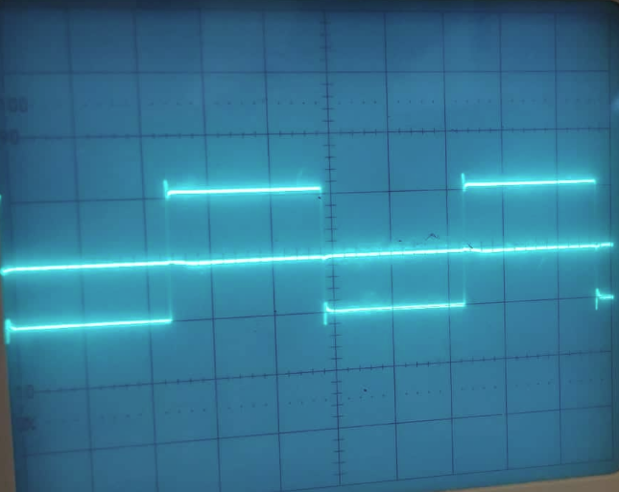

Πίνακας 4.3
Ελάχιστη τάση (V) | 2
Ελάχιστη ισχύς (dBm) | -32,76

Στην καλύτερη περίπτωση 0,19 + 0,7 = 0,89 dBm
Στην χειρότερη περίπτωση 0,43 + 2,8 = 3,23 dBm

Περιθώριο απωλειών: -32,76 - (-27,6) = 5,16 dBm
Άρα στην καλύτερη περίπτωση, x= 5,16 / 0,89 = 5,79 m, άρα χρειαζόμαστε ενίσχυση κάθε 5 μέτρα.
Αντίστοιχα, στην χειρότερη περίπτωση, χ = 5,16 / 3,23 = 1,6 m, άρα χρειαζόμαστε ενίσχυση κάθε 1 μέτρο, δηλαδή σε κάθε σύζευξη.

